**Elternbeirat 2022/2023**

Liebe Eltern,

wir wollen uns als neuer Bärenhöhlen-Elternbeirat vorstellen:



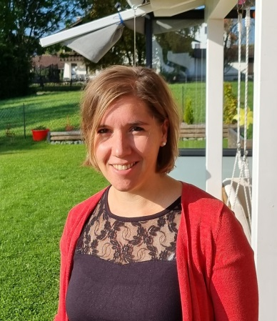

Wenn Ihr eine Frage habt, Ihr unsere Unterstützung bei etwas braucht oder Ihr einfach nur etwas los werden wollt - meldet euch gerne bei uns! Persönlich, telefonisch oder per Mail an **Elternbeirat.kiga-wessobrunn@web.de**

**Tanja Seitz**

Stellv. Vorsitzende

Tel.: 0157 - 73868988

**Elisabeth Zemek**

Schriftführerin

Tel.: 0176 - 65798978

**Stefanie Erhard**

Kasse

Tel.: Tel.: 0175 - 1562420

**Johanna Gruber**

Stellv. Kasse

Tel.: 0152 - 6301148

**Jessica Simon**

Internetbeauftragte

Tel.: 0171 - 5131042

**Lisa-Maria Werkmeister**

Vorsitzende

Tel.: 0157 - 88096284

*P.S.: Wer unseren Newsletter aktuell noch nicht erhält – dies aber gerne möchte - schreibt bitte einfach eine Mail an*[***Elternbeirat.kiga-wessobrunn@web.de***](mailto:Elternbeirat.kiga-wessobrunn@web.de) *mit der Bitte um Aufnahme in den E-Mailverteiler.*